1.刘青
二月份在广州和朋友一起吃了很多美食，逛了当地的一些景点。25春基本是和车协的小伙伴们一起在北京及附近的地区游玩，骑车从学校出发去过黄花城、南苑森林公园、蟒山、潭柘寺、白河、禅房、皮村（社考）、妙峰、黑山寨、分水岭、十渡等等地方。暑期的时候参加了车协的暑期特别团，从乌鲁木齐，骑车一路经过呼图壁、沙湾、独山子（独库公路翻天山）、乌兰萨德克、乔尔玛、那拉提、吉尔格朗、特克斯、伊宁、霍尔果斯（出国境入哈萨克斯坦）、扎尔肯特、春贾、恰伦、阿拉木图（并在哈萨克斯坦去了阿拉木图领事馆、一些企业和高校进行社会考察）。暑期尾巴去了上海参观了一些博物馆，以及逛了逛当地景点（如外滩夜景）。正值抗战胜利八十周年，十一月去了沈阳参观，如九一八历史博物馆等（顺便品尝了东北和朝韩风味美食）。（末了请允许我小小插个广告XD 欢迎加入北大车协！）

费米子：读万卷书，行万里路！
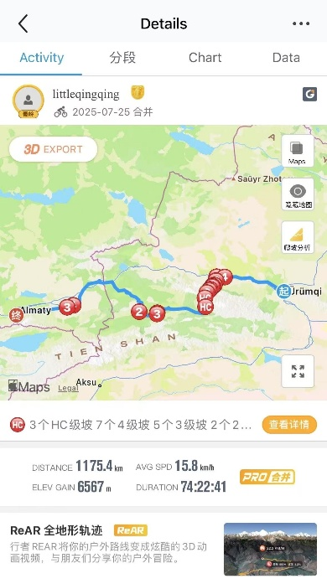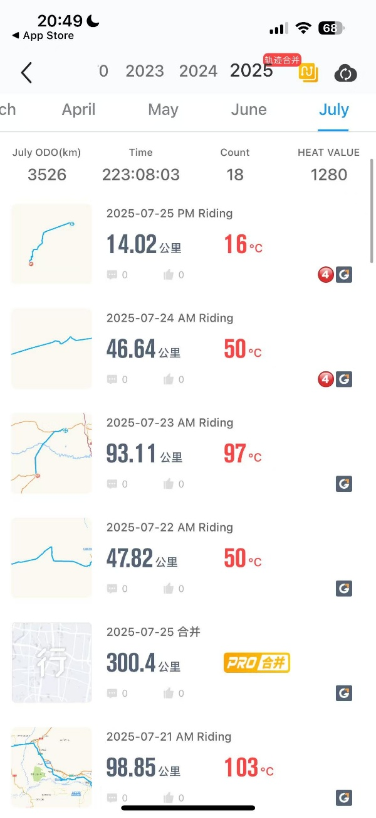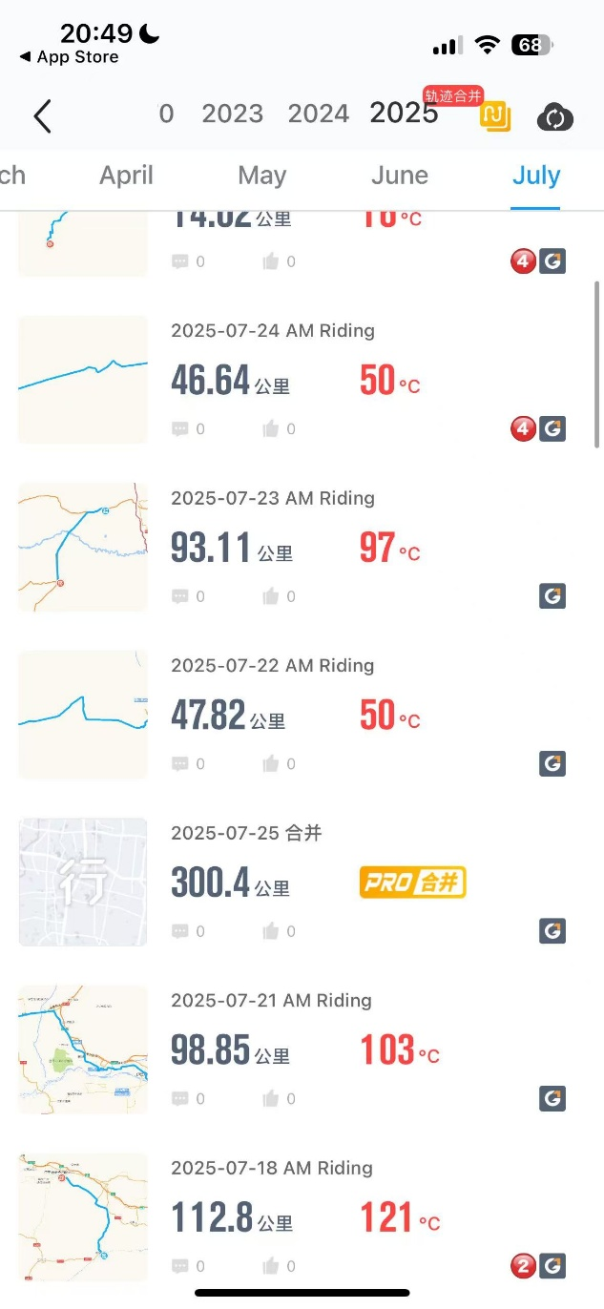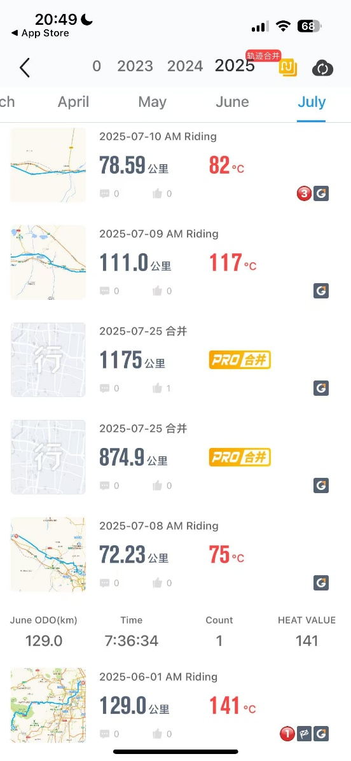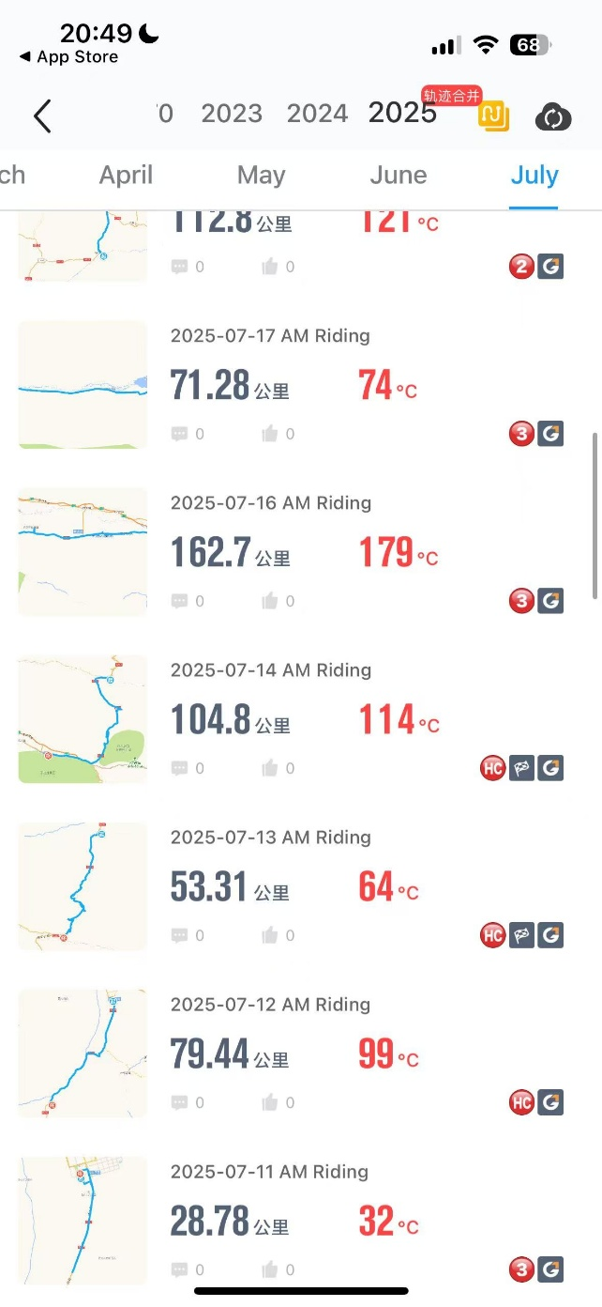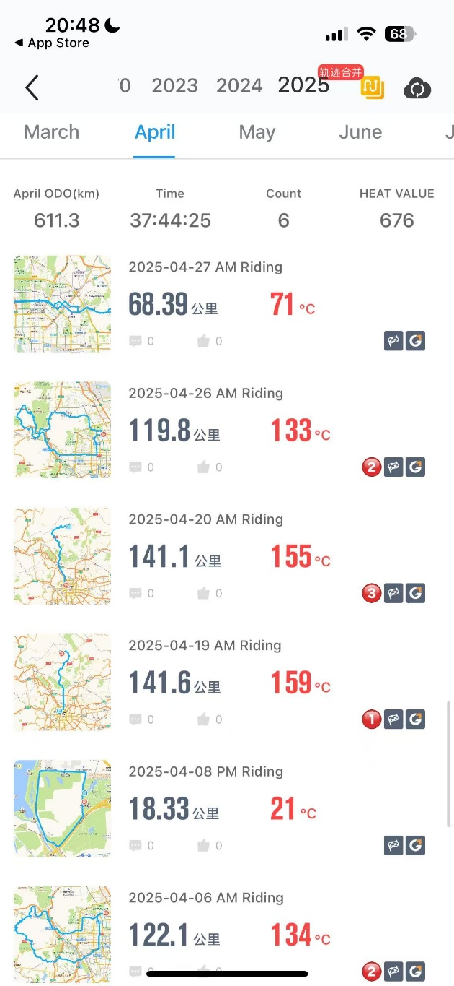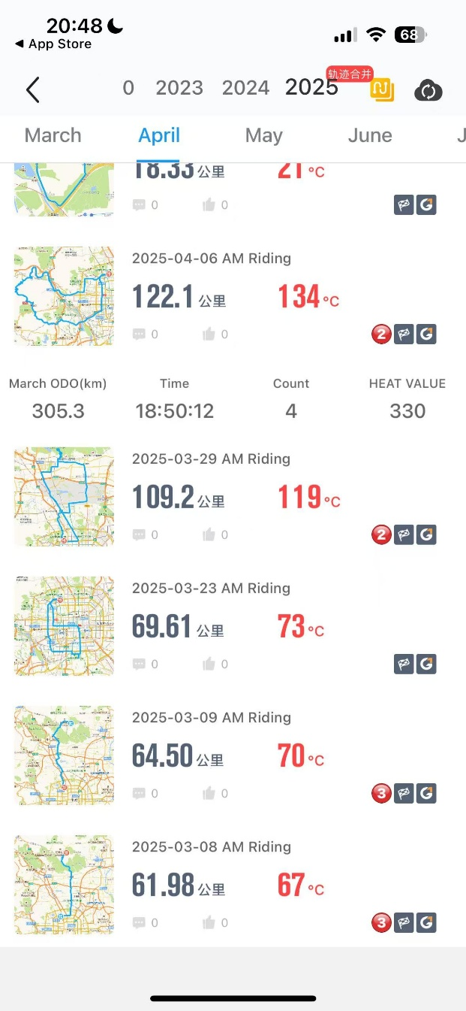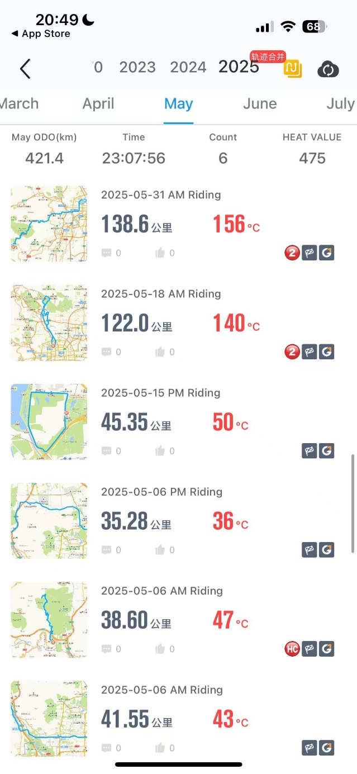
各种骑行记录
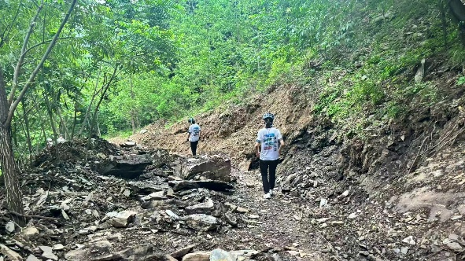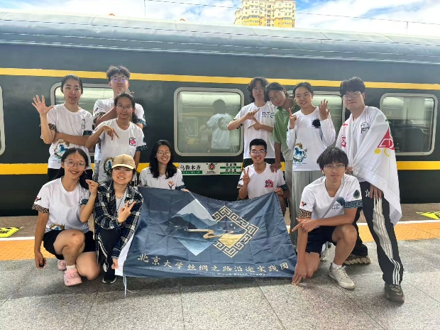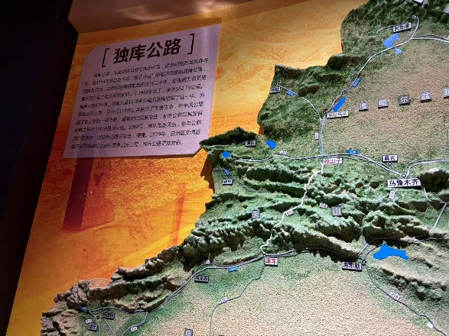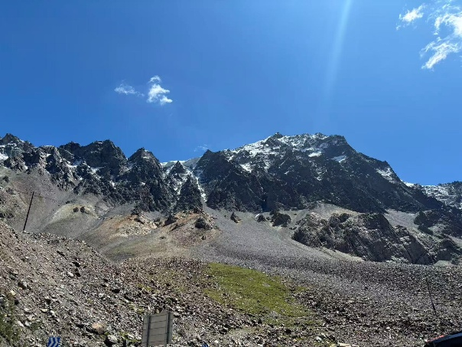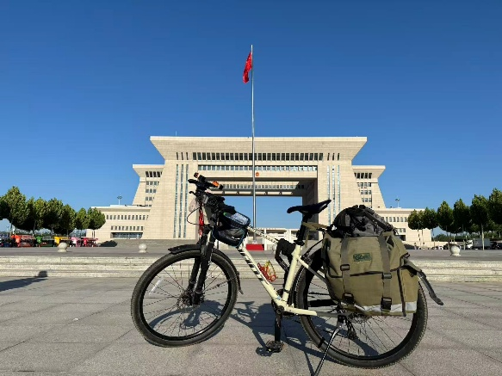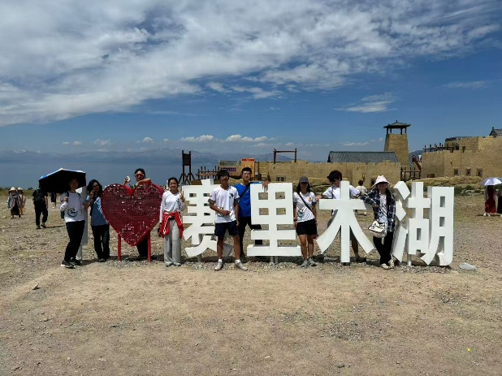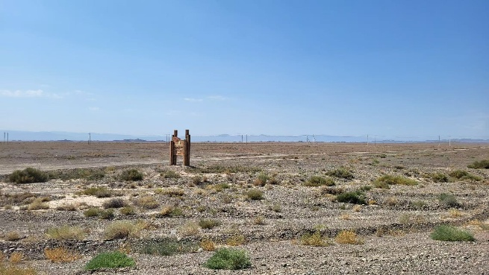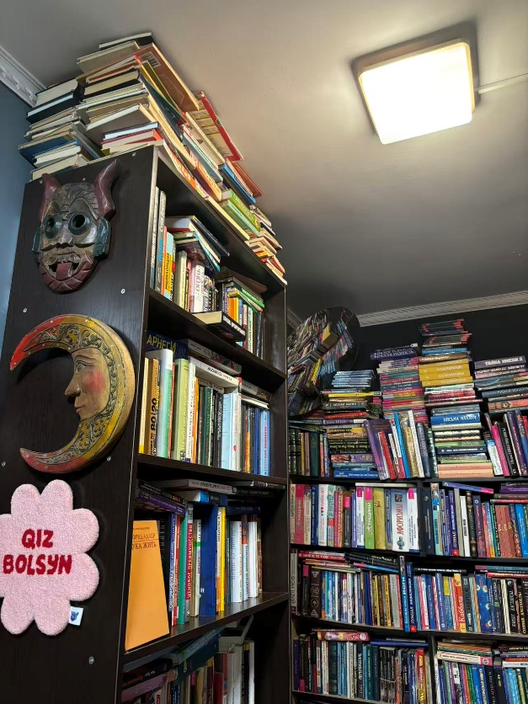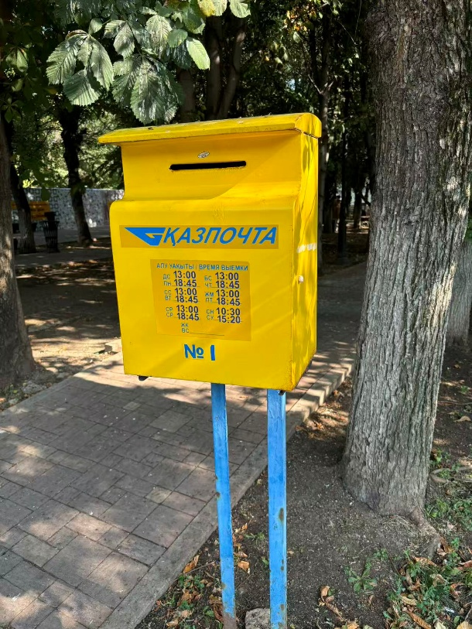
车协暑期活动记录
